Niveau L 3 : Biologie et physiologie végétale.
Module : Biologie de la reproduction.
Année universitaire 2016-2017.
Responsable du module : Mr. Dahia M.
Chargé du TP : Mme Bencherif K.
Travaux Pratiques :
TP N°1 : La multiplication végétative.
- Objectif :
La multiplication végétative consiste à produire des copies semblables dont le génome est identique à celui de la plante mère.
Les techniques de multiplication végétatives sont sensibles au vieillissement de la plante mère. Leur mise en application nécessite le passage par une phase de rajeunissement (jeune rejets de souches obtenues de façon naturelle). Donc la réussite des programmes de multiplication végétative nécessitent un matériel végétal jeune.
Les principales techniques de multiplication végétatives sont :
Le bouturage.
Le marcottage.
Le greffage.
Et les différentes techniques de micro-propagation.
Le principal objectif de ce TP est l’acquisition des techniques de multiplication végétatives.
- Méthode à employer :
  - Le Marcottage : La pose des marcottes va de l’identification des meilleurs individus, au choix du diamètre des branches à marcotter et la détermination de la nature du substrat.
- Le marcottage sous-terrain.
- Le marcottage aérien.
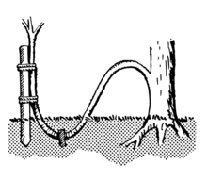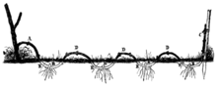
Marcottage en archet. Marcottage en serpenteau.
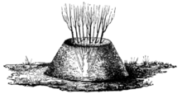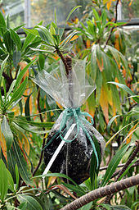
Marcottage en butte. Marcottage aérien.

  - Le bouturage : C’est la multiplication par voie végétative à partir d’un fragment de racine, tige ou feuille. Les boutures prélevées sur l’individu à multiplier permettent de générer des copies dont le génotype, la croissance et l’architecture seront généralement identique à la plante mère. Plusieurs étapes doivent êtres franchis : - Cicatrisation, formation de nouvelles cellules, induction de la formation de racines et leur attachement aux tissus vasculaire, initiation de l’élongation du système racinaire.
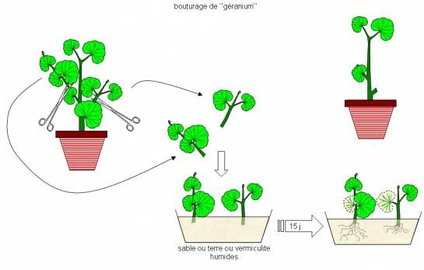
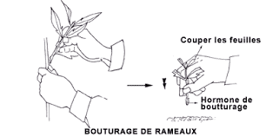
Étapes du bouturage.

- Travail à faire :
- Réaliser des marcottes à partir de plantes grimpantes.
- Réaliser des bouturages de plantes vivaces et de pins avec et sans hormones de croissance.
- Un premier rapport de réalisation est établi.
- Effectuer un suivit quotidiens des plantules multiplier pendant un mois.
- Un deuxième rapport de suivit est établi un mois après la réalisation des multiplications.

